БПОУ РА «Горно-Алтайский государственный политехнический колледж им. М.З. Гнездилова»

ОТЧЕТ

ПО УЧЕБНОЙ ПРАКТИКЕ

Выполнила__ студент____ ____3_ курса __1212__группы

_________Илларионова Светлана Виталиевна_________________________

(Фамилия, имя, отчество)

Проверил преподаватель ___________________ /___________________________/

Выполнен с оценкой _______________________ «____» _______________20_г.

Горно-Алтайск

2024

Лабораторная работа №1. Вывод приветствия в консоль

(стандартный поток вывода)

Задание: Создайте программу которая выводит Hello World!

Листинг

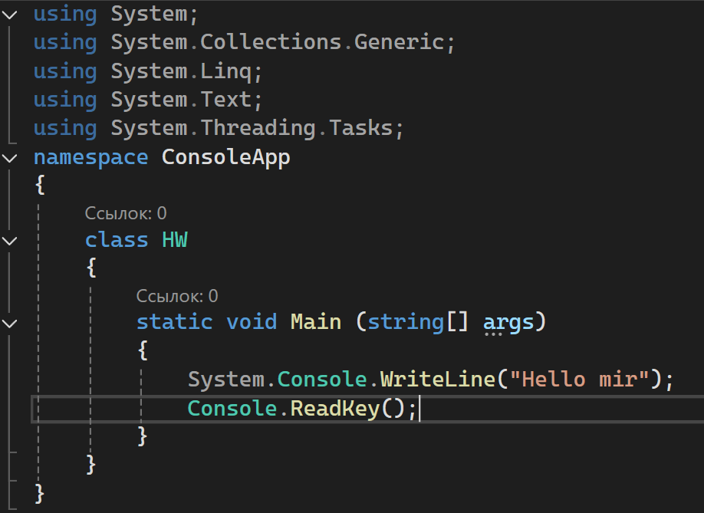

Результат

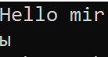

Задание 1: Создайте программу которая выводит Информация о студенте(Имя, Фамилия, Дата рождения, Адрес, Пол, Страна)  
Информация о курсе (Название курса, Баллы, Количество занятий в неделю, Преподаватель)

Листинг

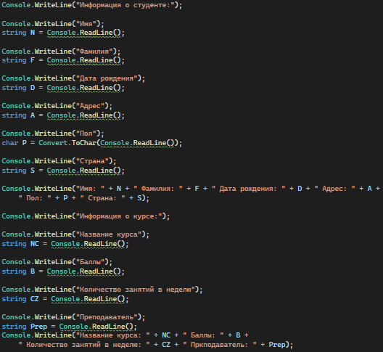

Результат



Лабораторная работа 2. Увеличение числа на единицу

Пример: Запросить число. Увеличить на единицу. Вывести значение. Выполнить при помощи пользовательской функции с аргументом.

Листинг



Результат



**Задание 2:** Создайте консольное приложение, которое вычисляет среднее арифметическое двух введенных целых чисел. Выведите результат в консоль.

Листинг



Результат

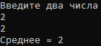

**Задание 3:** Попросите пользователя ввести сторону треугольника. Вычислите периметр и площадь треугольника.

Листинг



Результат



Лабораторная работа 3. Boolean type

Пример: Задаются три целых числа: A, B и C (они вводятся). Выведите значение true в окно консоли, если двойное неравенство A < B < C истинно, и выведите false в противном случае.

Листинг

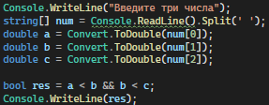

Результат



**Задание 4:** Даны четыре числа: x1, x2, x3, x4. Выведите true, если сумма первых двух чисел (x1, x2) больше суммы следующих двух чисел (x3, x4), а в противном случае выведите false.

Листинг

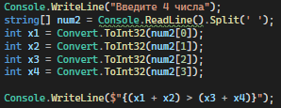

Результат



Лабораторная работа 4. Проверка числа на четность

Пример: Запросить целое число. Проверить, является ли оно четным. Вывести результат.

Листинг

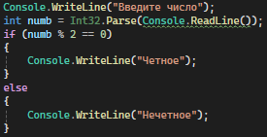

Результат



**Задание 1:** Попросите пользователя ввести число. Проверьте, является ли введенное число положительным или оно является отрицательным. Выведите результат.

Листинг

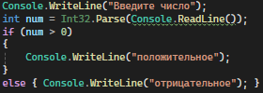

Результат



**Задание 2:** Дано двухзначное число. Вывести отдельно его десятичный разряд и разряд единиц (операторы %, /).  
 состоит из цифр 5 и6, но не -5 и -6. Чтобы вывести модуль числа:

Листинг

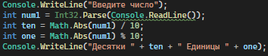

Результат



**Задание 3:** Дано трехзначное число. Измените его десятичный разряд в 0.

Листинг

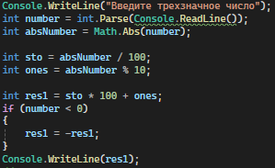

Результат



**Задание 4:** Даны три целых числа. Выведите true если, по крайней мере, два из них не равны, и выведите false в обратном случае.

Листинг

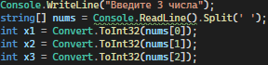

Результат



**Задание 5:** Даны целые числа a, b, c. Вывести значение *True*, если существует треугольник с соответствующими длинами сторон, и *False* в противном случае. Если треугольник существует, вывести его площадь.

Листинг

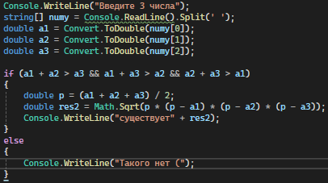

Результат



Лабораторная работа 5. Множественный выбор Switch

Пример: Вводится число — размер порции кофе (1=small 2=medium 3=large). В ответ вывести цену (1 — 25 руб, 2 — 50 руб, 3 — 75 руб). Использовать оператор switch.

Листинг

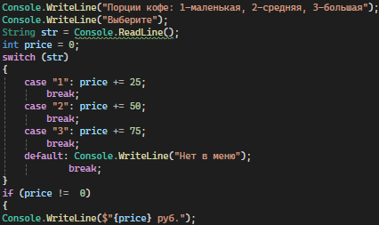

Результат



Задание 8: Попросите пользователя ввести номер дня недели (1, 2, 3, …, 7). Проверьте введенный номер и выведите в ответ название дня недели (Понедельник — 1, Вторник — 2, и т.д.).

Листинг

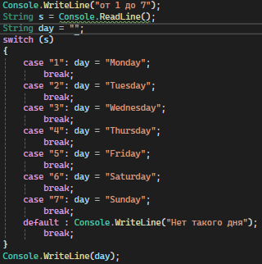

Результат



Лабораторная работа 6. Цикл for. Счетчик цикла

Пример: Запросить пользователя ввести число (N). Создайте простой цикл for с N повторениями, который отображает значения счетчика цикла.

Листинг

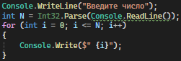

Результат



Задание 1: Выведите в консоль последовательность чисел -3 0 3 6 9 12 15 18 21 24. Выполните задание, используя цикл FOR. *Изменение счетчика* должно соответствовать увеличению его на **3**.

Листинг



Результат



Задание 2: Выведите в консоль следующую последовательность: 0 1 2 3 4 . . . 99 100 99 . . . 3 2 1 0.

Листинг

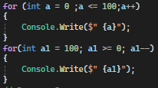

Результат



Задание 3: Запросите ввести 10 целых чисел. Необходимо вывести количество положительных и отрицательных чисел среди введенных.

Листинг

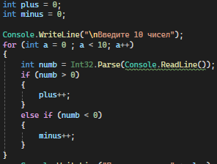

Результат

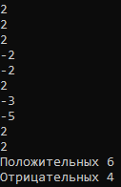

Задание 4: Запросите ввести 10 целых чисел. Выведите сумму введенных чисел.

Листинг

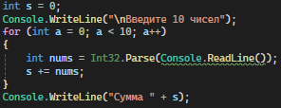

Результат

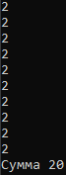

Задание 5: Программа должна считать сумму 10 чисел следующей последовательности: 1 + 3 + 5 + 7 + 9 + 11 + 13 + 15 + 17 + 19 (числа последовательности НЕ вводятся, а получаются в цикле).

Листинг

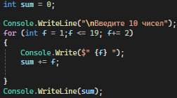

Результат



Лабораторная работа 7. Вложенные циклы. Простые числа.

Пример: Используйте вложенный цикл for для нахождения всех простых чисел, меньших **100** (начиная с **2**).

Листинг

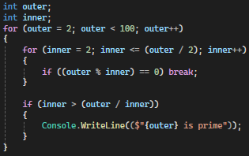

Результат

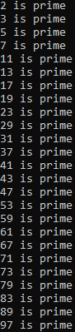

Задание 7: Для каждого x в интервале **[2;8]** найдите значение функции z(x,y) = xy. Переменная y изменяется в интервале **[2;5]**.

Листинг

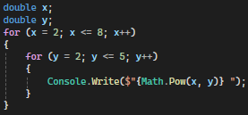

Результат



Задание 8: Для каждого x в интервале **[30;33]** найдите значение функции z(x,y) = x - y. Переменная y изменяется в интервале **[1;5]**.

Листинг

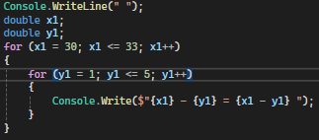

Результат



Лабораторная работа 8. **Цикл While**

Пример: Запросите у пользователя число (N). Создайте простой цикл while с N итерациями (повторениями), который отображает значения счетчика цикла.

Листинг

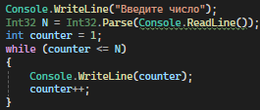

Результат

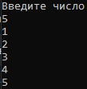

Лабораторная работа 9. **Цикл Do..while. Значения счетчика**

Пример: Создайте цикл Do..while с 5 итерациями (повторениями), который выводит значения счетчика цикла.

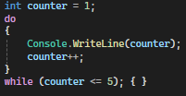

Результат



Задание 1: Выведите последовательность *3 5 7 9 ... 21* (от *3* до *21* с шагом = *2*). Сделайте это дважды: используя while и do..while цикл.

Листинг

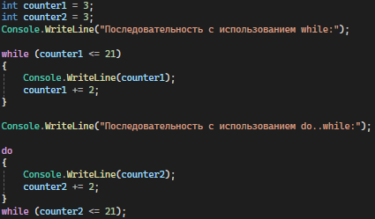

Результат



Задание 2: Выведите последовательность *15 12 9 6 3 0* (от *15* до *0* с шагом = *-3*). Сделайте это дважды: используя цикл while и do..while.

Листинг

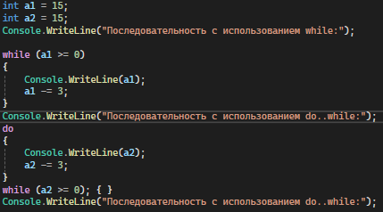

Результат



Задание 3: Вычислите умножение 2-значных четных чисел в интервале *[10;20]* (*10 * 12 * 14 * 16 * 18 * 20*). Выполните задание с помощью цикла while.

Листинг



Результат



Лабораторная работа 10. **Цикл Do..while**

Пример: Вводится последовательность целых чисел. Признаком завершения последовательности является введенное число *0* (если введено *0*, то ввод последовательности завершен). Требуется найти минимальное среди чисел последовательности. Для выполнения задания используйте цикл do..while. Не допускается использование стандартной функции min.

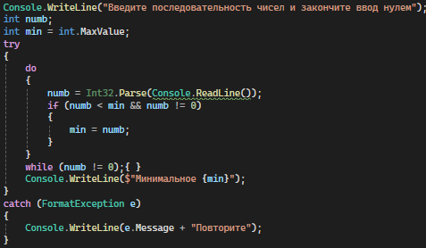

Результат

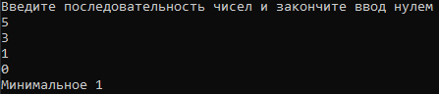

Задание 5: Вводится последовательность целых чисел. Признаком завершения последовательности является введенное число 0 (если введено 0, то ввод чисел завершен). Выведите максимальное число последовательности и его порядковый номер в последовательности. Для выполнения программы используйте цикл Do..while. Не допускается использование стандартной функции max.

Листинг

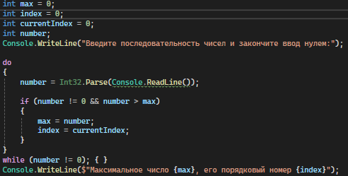

Результат

Лабораторная работа 11. Функция, суммирующая два аргумента

Пример: Создайте метод Sum(), который принимает два целочисленных аргумента и суммирует их. Метод не возвращает никакого значения (именно поэтому вы должны использовать ключевое слово void).

Листинг

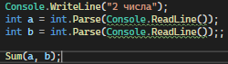 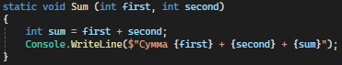

Результат

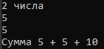

Задание 1: Вводятся три числа — длины трех сторон треугольника. Создайте функцию Perimeter(), которая вычисляет периметр треугольника по длинам трех его сторон.

Листинг

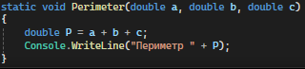 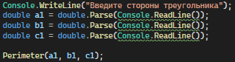

Результат

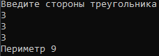

Задание 2: Необходимо переделать предыдущую задачу, теперь функция периметр должна возвращать целое значение.

Листинг

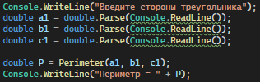 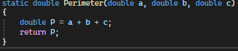

Результат



Лабораторная работа 12. Построение экспоненциальной функции

Пример: Создайте метод GetPow(), который принимает два целочисленных аргумента — число и степень. Метод возвращает результат возведения числа в степень.

Листинг

 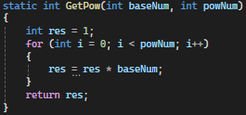

Результат

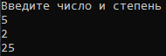

Задание 3 Создайте метод Distance который вычисляет расстояние между двумя точками на плоскости. Координаты точек вводятся (переменные x1,y1 — для первой точки, и x2,y2 — для второй).

Листинг

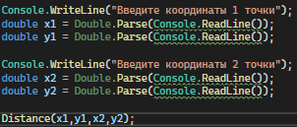 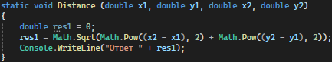

Результат

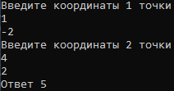

Задание 4: Необходимо переделать предыдущее задание. Создайте метод Distance который вычисляет расстояние между двумя точками на плоскости. Координаты точек вводятся (переменные x1,y1 — для первой точки, и x2,y2 — для второй). Метод должен возвращать вещественное значение (**double**):

Листинг

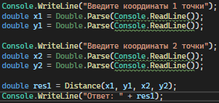 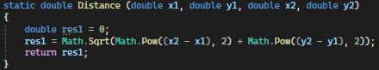

Результат

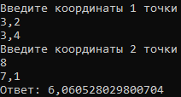

Лабораторная работа 13. ***Ref* аргументы (аргументы ввода-вывода)**

Пример: Создайте метод Minmax() который принимает два целочисленных аргумента по ссылке (ref) и меняет их значения таким образом, что первый становится максимальным, а второй — минимальным (меняет значения аргументов, если требуется). Создайте перегруженный метод Minmax для трех параметров.

Листинг

 

Результат



Задание 5 Вводится двузначное целое число. Создайте метод ChangeDigits(), который принимает введенный аргумент по ссылке и изменяет его значение так, чтобы первая цифра нового числа была второй цифрой введенного числа и, наоборот, вторая цифра нового числа была первой цифрой введенного числа. Например, если ввести **45**, то результирующее число будет равно **54**.

Листинг

 

Результат



Задание 5 Вводится двузначное целое число. Создайте метод ChangeDigits(), который принимает введенный аргумент по ссылке и изменяет его значение так, чтобы первая цифра нового числа была второй цифрой введенного числа и, наоборот, вторая цифра нового числа была первой цифрой введенного числа. Например, если ввести **45**, то результирующее число будет равно **54**.

Листинг

 

Результат



Задание 6 Вводится двузначное целое число. Создайте метод ChangeDigits(), который принимает введенный аргумент по ссылке и изменяет его значение так, чтобы первая цифра нового числа была второй цифрой введенного числа и, наоборот, вторая цифра нового числа была первой цифрой введенного числа. Например, если ввести **45**, то результирующее число будет равно **54**.

Листинг

 

Результат



Лабораторная работа 14. **Параметр *Ref* (параметры ввода-вывода)**

Пример: Создайте функцию MinmaxSeq(), которая принимает два аргумента по ссылке (ref аргументы) — минимальное и максимальное значение вводимой последовательности чисел. Запросите у пользователя ввести последовательность, которая должна закончиться 0 (если вводится 0, то ввод завершается). Функция должна выполнять поиск максимального и минимального значения последовательности и возвращать результат.

Листинг

 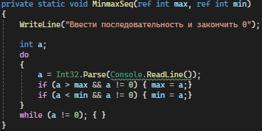

Результат

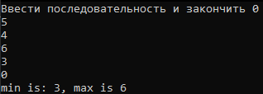

Задание 7: Создайте функцию PosNegSeq(), которая принимает два аргумента *по ссылке* — счетчики положительных чисел последовательности и отрицательных чисел. Пользователь вводит последовательность целых чисел, завершая ввод 0. Функция должна посчитать количество отрицательных и положительных чисел и вернуть значения счетчиков в главную программу.

Листинг

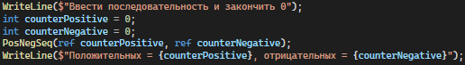 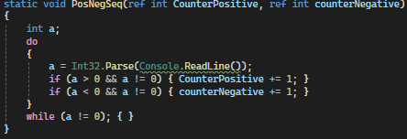

Результат 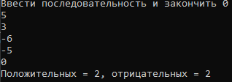

Лабораторная работа 15. Перечисления

Пример: Попросите пользователя ввести отметку (значения 1, 2, 3, 4, 5). Проверьте введенное число, и распечатайте характеристику отметки (*very_bad* — 1, *bad* — 2, *satisfactory* — 3, *good* — 4, *excellent* — 5). А также необходимо вывести отметку соответствующую характеристике *удовлетворительно (satisfactory)*.

Листинг

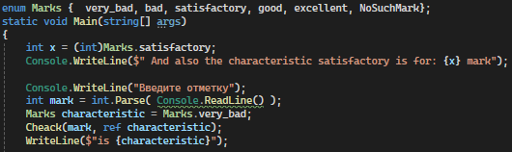 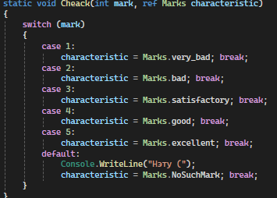

Результат



Задание 2: Создайте последовательность из N целых чисел, начинающихся с a. a и N — это натуральные числа.

Листинг

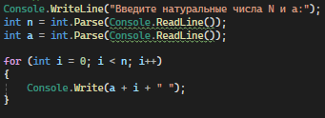

Результат 

Задание 3: Дана последовательность целых чисел в диапазоне [-5;5]. Создайте запросы, чтобы отфильтровать элементы последовательности по следующим правилам:  
**1)** положительные элементы последовательности  
**2)** элементы, кратные 5  
**3)** нечетные элементы последовательности.

Листинг

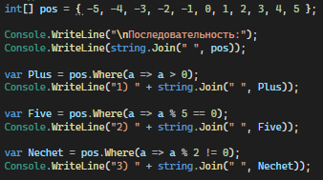

Результат 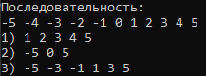

Задание 4: Создайте последовательность из 9 целых чисел в диапазоне [1,10]. Измените последовательность, сделав сдвиг элементов в диапазон [3,12].

Листинг



Результат 

Лабораторная работа 16. **Работа с одномерными массивами**

Пример: Дан массив целых чисел (значения элементов: -1, -2, 3, 4, 5, 6, 7). Создайте функцию для вывода массива. Создайте еще одну функцию для вычисления числа нечетных элементов в этом массиве, а также числа положительных элементов в нем.

Листинг

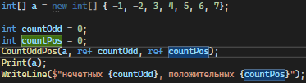 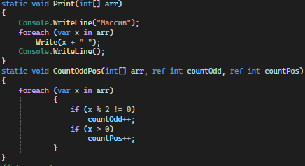

Результат



Задание 1: Дан массив вещественных чисел (значения элементов: 1.1, -2.3, 3.7, 4.1, 5.6, 6.1, 7.1).  
**1**. Создайте функцию для печати массива.  
**2**. Создайте еще одну функцию для поиска минимального и максимального элементов массива. При этом использовать стандартные min и max функции запрещено.

Листинг

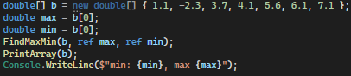 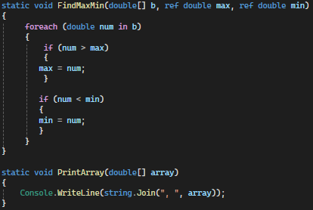

Результат 

Лабораторная работа 17. **Random**

Пример: Создайте функцию FillRandomArray для заполнения массива из **10** элементов случайно сгенерированными числами диапазона от **-10** до **15**.  
**2**. Создайте еще одну функцию PrintArray для вывода элементов массива.  
**3**. Создайте функцию DivisibleBy3 для подсчета и вывода количества элементов массива, кратных *3*.

Листинг

 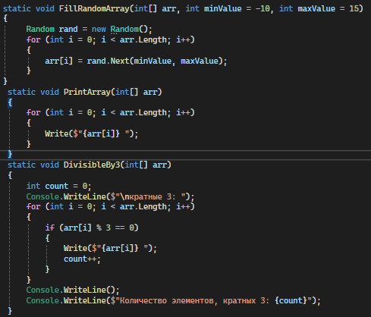

Результат



Задание 2: Дан целочисленный массив (15 элементов, сгенерированных случайным образом в диапазоне от *1* до *10*). Требуется определить, есть ли в массиве элемент, равный N (N вводится). Выведите *«да»* или *«нет»* один раз. Для поиска элемента используйте цикл foreach.  
**1**. Для заполнения и вывода элементов массива требуется создать функцию.  
**2**. Создайте еще одну функцию FindN для поиска элемента, равного N (N — один из параметров функции).

Листинг

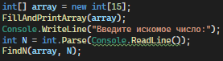 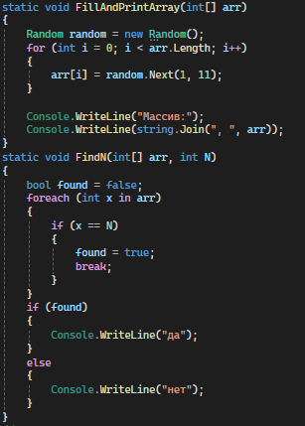

Результат 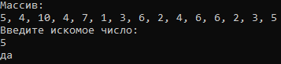

Задание 3: Задан массив вещественных чисел (double) (**10** элементов, сгенерированных случайным образом в диапазоне от -5.0 до 5.0).  
**1**. Создайте функцию для заполнения и вывода элементов массива.  
**2**. Создайте еще одну функцию для подсчета и печати суммы троек рядом стоящих элементов: a[1]+a[2]+a[3], a[2]+a[3]+a[4], a[3]+a[4]+a[5], …… , a[8]+a[9]+a[10].

Листинг

 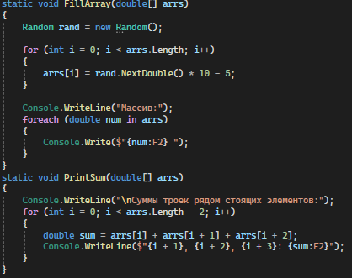

Результат 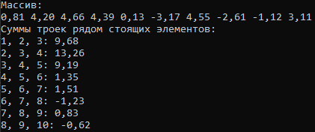

Лабораторная работа 18. Создание универсального метода

Пример: Создайте универсальный метод PrintSymbol для вывода 10 раз введенного символа. Вызовите метод дважды: один раз с целочисленным параметром, второй раз — со строковым параметром.

Листинг

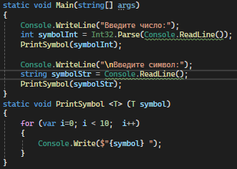

Результат

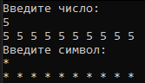

Лабораторная работа 19. **Добавление нового класса внутри одного пространства имен и одного проекта**

Пример: Добавьте новый класс MyFuncs в проект. Скопируйте код метода PrintSymbol и вставьте в код этого класса.

Листинг

 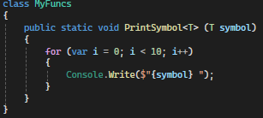

Результат



Задание 1: Создайте новый класс MyFuncs. В созданном классе создайте метод Add() для сложения двух чисел.

Листинг

 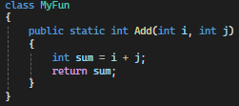

Результат 